EXMO. SR. PRESIDENTE DA CÂMARA MUNICIPAL DE SUMARÉ,

Em conformidade ao disposto do Art. 203 do regimento interno desta casa de lei, apresento a seguinte indicação, a Vossa Excelência para que seja encaminhada ao Sr. Prefeito Municipal e este ao departamento competente para que sejam adotadas medidas de grande interesse público:
Limpeza de lixo e entulho na Rua Alair de Souza, na calçada da APAE, Vila Zilda Natel
A presente indicação tem como objetivo solicitar a limpeza urgente de lixo, entulho e galhos acumulados no local mencionado, os quais têm causado transtornos à população, obstruindo a calçada, comprometendo a segurança dos pedestres e contribuindo para a proliferação de insetos e animais peçonhentos. A remoção desses resíduos é essencial para garantir a salubridade, a acessibilidade e a preservação do espaço urbano.
Câmara Municipal de Sumaré, 26 de junho de 2025.
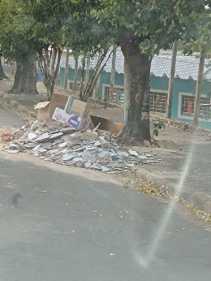

RODRIGO DIGÃO
VEREADOR – UNIÃO BRASIL

